VI SES PÅ KASABERGETS DAGHEM!
glädje*process*jämlikhet*delaktighet*växelverkan*utvärdering*smågrupper
6/2020

Här några basuppgifter om hur vi fungerar. Mer specifik information delges i barngruppen som ert barn börjar i.
Daghemmet är öppet kl. 7.00- 17.00. Viktigt att barnets angivna vårdtider följs.
- Meddela per telefon/sms senast kl 8 på morgonen om barnets frånvaro och orsak.
- Läs på Grankulla stads hemsidor vilka anvisningar gäller då barnet insjuknar https://www.kauniainen.fi/sv/utbildning_och_smabarnspedagogik/smabarnspedagogik/vard_av_barn_hemma_och_oppen_familjeverksamhet/vard_av_sjukt_barn_-_forebyggande_av_infektioner.
- Vi följer THL:s anvisningar.
- Morgonmål serveras kl. 8.00- 8.30. Kom senast 8.15 om du önskar att ditt barn äter frukost. Lunch serveras kl. 11-12 och mellanmål 14-14.30.
- Kläder, skor etc., som är märkta med barnets eget namn hittar sin ägare lättare!
- Mjukisdjur till vilan / sagostunden förvaras inne i barnets skåp.
- När du har anlänt till daghemmet övergår ansvaret av barnet till dig.
- Bara vuxna öppnar och stänger porten – och låser alltid också med kedjan!
- Födelsedagsinbjudningar sker utanför daghemmet.
- Om du önskar diskutera ostört, reservera tid. När barnens pedagogiska planer och Föra Barn på Tal-samtal osv. är aktuella, ser vi gärna att båda vårdnadshavarna deltar.
- Informera daghemmet genast om e-postadressen och telefonnumret ändras.
All info från daghemmet sänds elektroniskt via Muksunetti (ansökes på www.muksunetti.fi)
- Gå med i Facebook-gruppen ”Föräldraföreningen Kasan” för att höra mer om daghemmets aktiva föräldraförenings verksamhet.
- Daghemmet har även ett instagramkonto ”kasabergetsdaghem”.

!!Daghemmets och grannarnas infarter
får inte användas som svängplats!!

HAR NI BARA LEKT IDAG PÅ KB?
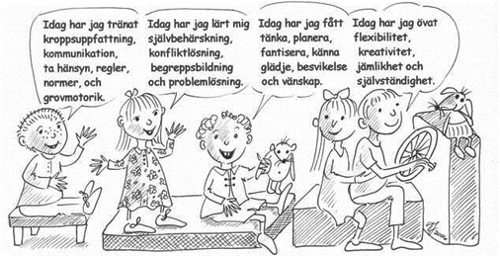Copy: www.huddinge.se
- JO, vilken TUR!!!

Kasabergets daghem
Stenbergsvägen 28
02700 Grankulla

Lingon 050-4115794
Blåbär 050-4119037
Fårtickor 050-3827675
Guldkremlor050-5924286
Kantareller050-4115762
Speciallärare 040-1906307
Föreståndare 050-3636343

NÄR MAN ÄR LITEN OCH BÖRJAR HOS OSS,
BLIR MAN ETT BLÅBÄR ELLER ETT LINGON.
HASTIGT GÅR TIDEN, PLÖTSLIGT ÄR DET ÄR DAGS,
ATT FÖRVANDLAS TILL GULDKREMLA, FÅRTICKA
ELLER TRUMPETSVAMP.
MEN JUST SOM MAN TYCKER, ATT LEKEN ÄR SOM BÄST,
FÖRTROLLAS MAN ÄNNU TILL KANTARELL,
SOM SNART TILL SKOLVÄRLDEN SKALL VANDRA.

